TEMA-1: ETKİLEŞİM
ÜNİTE SONU DEĞERLENDİRME SORULARI
1-4. soruları aşağıdaki bilgilere göre yanıtlayınız.

Bir grup öğrenci kamp alanında yemek pişirmek için bütan (C₄H₁₀) gazı ile çalışan taşınabilir bir kamp ocağı kullanır. Ocak yandığında tencerenin altındaki hava ısınır ve kısa süre sonra tenceredeki su kaynamaya başlar. Akşam serinleyince öğrenciler tencerenin dışında su damlacıklarının yoğuştuğunu fark eder. Kamp ocağında gerçekleşen yanma tepkimesinin denklemi aşağıda verilmiştir.
2C₄H₁₀(g) + 13O₂(g) → 8CO₂(g) + 10H₂O(s)

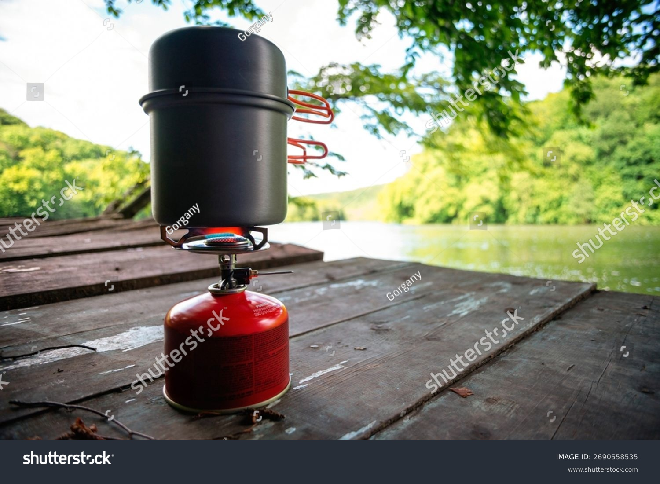
Shutter ID: 2690558535 (fotoğraf) — Boiling water on camping stove near lake
Görsel: Kamp ocağı
1. Metinde geçen olayları fiziksel ve kimyasal değişim olarak sınıflandırınız ve her birinin endotermik mi ekzotermik mi olduğunu belirtiniz.
……………………………………………………………………………………………
……………………………………………………………………………………………
Cevap: Bütanın yanması: kimyasal, ekzotermik. Suyun ısınması ve kaynaması: fiziksel, endotermik. Su buharının yoğuşması: fiziksel, ekzotermik.
2. Tablo 1.2’de verilen standart oluşum entalpilerini kullanarak tepkimenin standart tepkime entalpisini hesaplayınız. (ΔH°_{oluşum}: C₄H₁₀(g) = −125,6 kJ/mol, CO₂(g) = −393,5 kJ/mol, H₂O(s) = −285,8 kJ/mol)

Cevap: ΔH° = [8·(−393,5) + 10·(−285,8)] − [2·(−125,6)] = −5754,8 kJ
3. 1 mol bütanın yanması sonucu açığa çıkan ısıyı ve 29 g bütanın yanmasıyla açığa çıkan ısıyı hesaplayınız. (C: 12 g/mol, H: 1 g/mol)

Cevap: 1 mol için 2877,4 kJ; 29 g = 0,5 mol bütan için 1438,7 kJ ısı açığa çıkar.
4. Bütan yerine aynı kütlede hidrojen gazı yakıt olarak kullanılsaydı açığa çıkan enerji ve çevresel etkiler nasıl değişirdi? (H₂(g) + ½O₂(g) → H₂O(s) ΔH° = −285,8 kJ)
……………………………………………………………………………………………
……………………………………………………………………………………………
Cevap: Hidrojen 1 g başına 142,9 kJ, bütan yaklaşık 49,6 kJ enerji verir; hidrojen birim kütle başına yaklaşık üç kat daha fazla enerji açığa çıkarır. Hidrojenin yanma ürünü yalnızca sudur, sera gazı olan CO₂ oluşmaz.

5-6. soruları aşağıdaki bilgilere göre yanıtlayınız.

H₂(g) + Cl₂(g) → 2HCl(g) tepkimesi için bazı bağ enerjileri aşağıdaki tabloda verilmiştir.
Bağ | H−H | Cl−Cl | H−Cl
Bağ enerjisi (kJ/mol) | 436 | 243 | 431

5. Tablodaki bağ enerjilerinden yararlanarak tepkimenin ΔH değerini bulunuz. Bulduğunuz değere göre tepkimenin ısı alan mı, ısı veren mi olduğunu gerekçesiyle yazınız.

Cevap: ΔH = (436 + 243) − (2·431) = −183 kJ; ekzotermiktir.
6. Tepkimeye ait potansiyel enerji-tepkime koordinatı grafiğini çiziniz. Grafik üzerinde girenleri, ürünleri ve ΔH’yi gösteriniz.
Modelim

Cevap: Ürünlerin potansiyel enerjisi girenlerinkinden 183 kJ düşük olacak şekilde çizilir.
7. Aşağıdaki olaylardan hangileri endotermiktir?
I. Suyun elektrolizle hidrojen ve oksijen gazlarına ayrışması
II. Kireç taşının (CaCO₃) ısıtılarak bozunması
III. Mumun yanması
IV. Buzun erimesi
A) I ve III B) II ve IV C) I, II ve III D) I, II ve IV E) II, III ve IV
Cevap: D
8. CH₄(g) + 2O₂(g) → CO₂(g) + 2H₂O(s) tepkimesinin standart tepkime entalpisini hesaplayınız. (ΔH°_{oluşum}: CH₄(g) = −74,81 kJ/mol, CO₂(g) = −393,5 kJ/mol, H₂O(s) = −285,8 kJ/mol)

Cevap: ΔH° = [−393,5 + 2·(−285,8)] − (−74,81) = −890,3 kJ
9-12. soruları aşağıdaki bilgilere göre yanıtlayınız.

Bir öğrenci, %3’lük hidrojen peroksit çözeltisine bir miktar kuru maya ekleyerek açığa çıkan oksijen gazını bir gaz şırıngasında toplar. Toplanan gaz hacmini 30 saniyede bir ölçerek aşağıdaki tabloyu oluşturur.
2H₂O₂(suda) → 2H₂O(s) + O₂(g)
Zaman (s) | 0 | 30 | 60 | 90
Toplanan O₂ hacmi (mL) | 0 | 24 | 40 | 50

9. Her 30 saniyelik zaman aralığında O₂’nin ortalama oluşum hızını mL/s cinsinden hesaplayınız.

Cevap: 0-30 s: 0,80 mL/s; 30-60 s: 0,53 mL/s; 60-90 s: 0,33 mL/s
10. Hesapladığınız hızların zamanla değişimini çarpışma teorisi ile açıklayınız.
……………………………………………………………………………………………
……………………………………………………………………………………………
Cevap: H₂O₂ harcandıkça derişimi azalır, birim zamandaki etkin çarpışma sayısı azaldığı için hız azalır.
11. Deneyde mayanın görevi nedir? Maya kullanılmasının tepkime entalpisine etkisi var mıdır? Açıklayınız.
……………………………………………………………………………………………
……………………………………………………………………………………………
Cevap: Maya, katalaz enzimi içerdiği için katalizör görevi görür; aktivasyon enerjisini düşürerek tepkimeyi hızlandırır. Tepkime entalpisini değiştirmez.
12. Öğrenci deneyi buz banyosuna konmuş bir hidrojen peroksit çözeltisiyle tekrarlarsa ilk 30 saniyede toplanan gaz hacmi nasıl değişir? Bu değişimin nedenini taneciklerin kinetik enerji dağılımı ile açıklayınız.
……………………………………………………………………………………………
……………………………………………………………………………………………
Cevap: Azalır. Düşük sıcaklıkta eşik enerjisini aşan tanecik oranı azalır, etkin çarpışma sayısı ve tepkime hızı düşer.
13. 2X(g) + Y(g) → Z(g) tepkimesi için belirli bir sıcaklıkta yapılan deneylerin sonuçları aşağıda verilmiştir.
Deney | [X] (mol/L) | [Y] (mol/L) | Başlangıç hızı (mol/L·s)
1 | 0,10 | 0,10 | 2,0·10⁻⁴
2 | 0,20 | 0,10 | 8,0·10⁻⁴
3 | 0,10 | 0,30 | 6,0·10⁻⁴

Buna göre tepkimenin hız denklemi ve hız sabitinin birimi aşağıdakilerden hangisidir?
A) Hız = k[X][Y] — L/mol·s
B) Hız = k[X]² — L/mol·s
C) Hız = k[X]²[Y] — L²/mol²·s
D) Hız = k[X][Y]² — L²/mol²·s
E) Hız = k[Y] — 1/s
Cevap: C
14. Aşağıdaki değişikliklerden hangileri bir tepkimenin hız sabitinin (k) değerini artırır?
I. Sıcaklığı artırmak II. Tepken derişimini artırmak III. Ortama katalizör eklemek
A) Yalnız I B) Yalnız II C) I ve II D) I ve III E) I, II ve III
Cevap: D
15. Mermer parçalarının (CaCO₃) hidroklorik asit çözeltisiyle tepkimesinde temas yüzeyinin tepkime hızına etkisini araştırmak için bir deney tasarlayınız. Deneyinizde araştırma sorusunu, hipotezinizi, bağımlı, bağımsız ve kontrol değişkenlerini belirtiniz.
……………………………………………………………………………………………
……………………………………………………………………………………………
……………………………………………………………………………………………
……………………………………………………………………………………………
Cevap: Örnek: Araştırma sorusu: Mermerin toz hâline getirilmesi asitle tepkime hızını nasıl etkiler? Bağımsız değişken: mermerin parça büyüklüğü (temas yüzeyi); bağımlı değişken: belirli sürede toplanan CO₂ hacmi ya da kütle kaybı; kontrol değişkenleri: mermer kütlesi, asidin derişimi ve hacmi, sıcaklık.
16. Aşağıdaki ifadelerin hangisi yanlıştır?
A) Tek basamaklı tepkimelerde hız denklemindeki üsler tepkime denklemindeki katsayılara eşittir.
B) Bağ kırılması enerji gerektiren, bağ oluşumu enerji açığa çıkaran bir süreçtir.
C) Elementlerin standart hâllerindeki oluşum entalpisi sıfır kabul edilir.
D) Katalizör, tepkimenin ürünlerinin potansiyel enerjisini düşürerek ΔH’yi küçültür.
E) Gaz fazındaki bir tepkimede kabın hacmi küçültülürse tepkime hızı artar.
Cevap: D
17-19. soruları aşağıdaki bilgilere göre yanıtlayınız.

Kapadokya’da gün doğumunda havalanan sıcak hava balonlarının sepetinde propan (C₃H₈) tüpleri bulunur. Pilot brülörü açtığında propan yanar, balonun içindeki hava ısınıp genleşir ve yoğunluğu azalan sıcak hava balonu yükseltir. Brülördeki yanma tepkimesi aşağıda verilmiştir.
C₃H₈(g) + 5O₂(g) → 3CO₂(g) + 4H₂O(g)

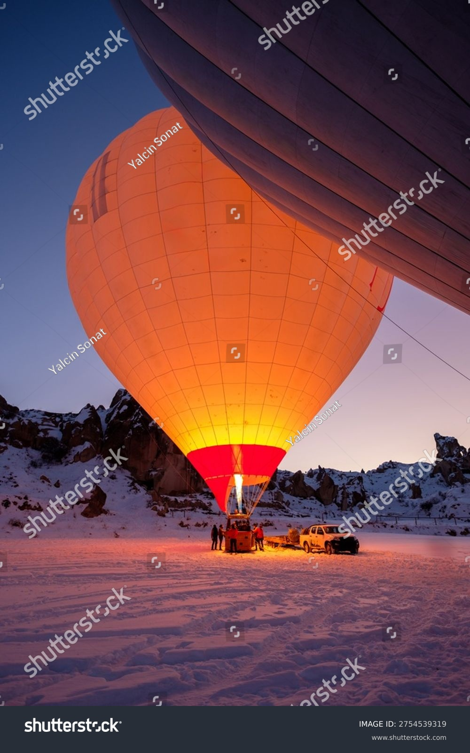
Shutter ID: 2754539319 (fotoğraf) — Flame inflating hot air balloon before sunrise flight in Cappadocia
Görsel: Sıcak hava balonu brülörü
17. Tablo 1.2’deki standart oluşum entalpilerini kullanarak tepkimenin standart tepkime entalpisini hesaplayınız.
Cevap: ΔH° = [3·(−393,5) + 4·(−241,8)] − (−103,8) = −2043,9 kJ
18. Bir uçuşta brülörde 22 kg propan yandığına göre açığa çıkan ısı kaç kJ’dir? (C₃H₈: 44 g/mol)

Cevap: 22 000 g / 44 g/mol = 500 mol; 500·2043,9 ≈ 1,02·10⁶ kJ ısı açığa çıkar.
19. Brülördeki yanma sonucunda su buharı yerine sıvı su oluşsaydı açığa çıkan ısı nasıl değişirdi? Cevabınızı ve gerekçenizi seçiniz.
Seçenekler: A) Artardı B) Azalırdı C) Değişmezdi
Gerekçe seçenekleri: I. Su buharının yoğuşması ekzotermik olduğundan ek ısı açığa çıkar. II. Sıvı suyun oluşum entalpisi daha büyük (daha az negatif) olduğundan. III. Tepkimeye giren maddeler değişmediği için ısı değişmez.
Cevap: A - I (Sıvı su oluşursa ΔH° = −2219,9 kJ olur; 4 mol suyun yoğuşmasıyla 176 kJ daha fazla ısı açığa çıkar.)
20. Aşağıdaki olayları tabloda uygun sütunları “✓” ile işaretleyerek sınıflandırınız.
Olay | Fiziksel | Kimyasal | Endotermik | Ekzotermik
Bahar donu beklenen gecelerde meyve ağaçlarına su püskürtülmesiyle tomurcuk çevresinde suyun donması | ✓ |  |  | ✓
Sıcak bir günde terin buharlaşarak vücudu serinletmesi | ✓ |  | ✓
Badana yapılırken sönmemiş kirecin (CaO) suyla tepkimeye girmesi |  | ✓ |  | ✓
Yaprakların güneş ışığını kullanarak glikoz üretmesi |  | ✓ | ✓
Naftalinin dolapta zamanla süblimleşmesi | ✓ |  | ✓

21. Bir öğrencinin CH₄(g) + Cl₂(g) → CH₃Cl(g) + HCl(g) tepkimesi için yaptığı çözüm aşağıda verilmiştir. (Bağ enerjileri: C−H 414, Cl−Cl 243, C−Cl 339, H−Cl 431 kJ/mol)
Öğrencinin çözümü:
Kırılan bağlar: 1 C−H + 1 Cl−Cl = 414 + 243 = 657 kJ
Oluşan bağlar: 1 C−Cl + 1 H−Cl = 339 + 431 = 770 kJ
ΔH = oluşan bağlar − kırılan bağlar = 770 − 657 = +113 kJ
Tepkime endotermiktir.

Öğrencinin hatasını bulunuz ve doğru sonucu yazınız.
……………………………………………………………………………………………
……………………………………………………………………………………………
Cevap: ΔH, kırılan bağların enerjileri toplamından oluşan bağların enerjileri toplamı çıkarılarak bulunur: ΔH = 657 − 770 = −113 kJ. Tepkime ekzotermiktir.
22. Bir öğrenci “Benzine etanol karıştırılırsa aynı kütle yakıttan daha fazla enerji elde edilir.” iddiasında bulunuyor. Aşağıdaki verileri kanıt olarak kullanarak iddiayı değerlendiriniz. Etanolün yakıt olarak tercih edilme nedenlerini de yazınız.
Yakıt | Molar kütle (g/mol) | Standart molar yanma ısısı (kJ/mol)
Etanol, C₂H₅OH(s) | 46 | −1366,8
Oktan, C₈H₁₈(s) | 114 | −5470,6

……………………………………………………………………………………………
……………………………………………………………………………………………
……………………………………………………………………………………………
Cevap: İddia veriyle desteklenmez. 1 g etanol 1366,8/46 ≈ 29,7 kJ, 1 g oktan 5470,6/114 ≈ 48,0 kJ enerji verir; etanol eklendikçe kütle başına enerji azalır. Etanol bitkisel kaynaklardan üretilebildiği için yenilenebilirdir ve daha temiz yanar; bu nedenle benzine katkı olarak kullanılır.

23. X(g) + Y(g) → Z(g) tepkimesinin iki farklı yoldan gerçekleşmesine ait potansiyel enerji-tepkime koordinatı grafiği aşağıda verilmiştir.
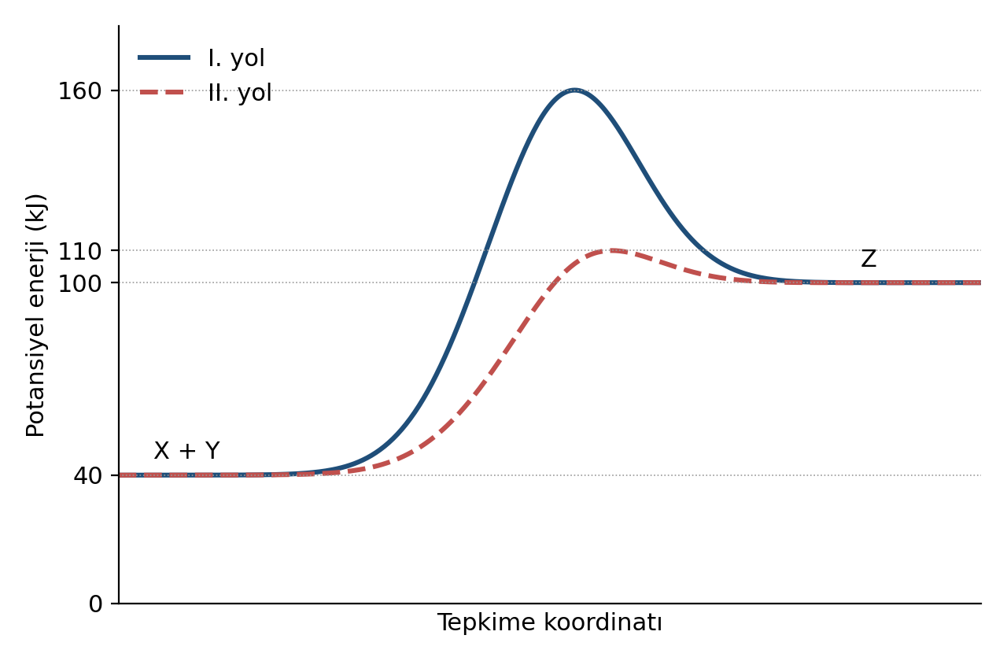
Grafik: X + Y → Z tepkimesinin potansiyel enerji-tepkime koordinatı grafiği
a. I. yol için ileri ve geri aktivasyon enerjilerini bulunuz.
……………………………………………………………………………………………
b. Tepkimenin ΔH değerini bulunuz ve tepkimenin türünü belirtiniz.
……………………………………………………………………………………………
c. II. yolun hangi değişiklikle sağlandığını, bu değişikliğin ΔH ve tepkime hızı üzerindeki etkisiyle birlikte açıklayınız.
……………………………………………………………………………………………
Cevap: a. E_{ai} = 160 − 40 = 120 kJ; E_{ag} = 160 − 100 = 60 kJ b. ΔH = 100 − 40 = +60 kJ; endotermik c. Katalizör eklenmiştir; aktivasyon enerjisi 70 kJ’ye düşer, ΔH değişmez (+60 kJ), tepkime hızı artar.
24. Aşağıdaki cümlelerdeki boşlukları kutudaki kavramlardan uygun olanlarla doldurunuz. (İki kavram kullanılmayacaktır.)
aktivasyon enerjisi etkin çarpışma katalizör ekzotermik hız sabiti ara ürün inhibitör standart oluşum entalpisi

• Tepkimeye girenlerin ürüne dönüşmesiyle sonuçlanan çarpışmaya …………………… denir. (etkin çarpışma)
• Çevresine ısı veren ve ΔH değeri negatif olan tepkimelere …………………… tepkime denir. (ekzotermik)
• Sıcaklığa ve katalizöre bağlı olan, tepken derişimine bağlı olmayan k değerine …………………… denir. (hız sabiti)
• Çok basamaklı bir tepkimede bir basamakta oluşup sonraki basamakta harcanan türe …………………… denir. (ara ürün)
• Tepkime hızını azaltmak amacıyla ortama eklenen maddelere …………………… denir. (inhibitör)
• Bir mol bileşiğin standart koşullarda elementlerinden oluşması sırasındaki entalpi değişimine …………………… denir. (standart oluşum entalpisi)

25-27. soruları aşağıdaki bilgilere göre yanıtlayınız.

Bir öğrenci eşit kütlede yumurta kabuğunu (büyük kısmı CaCO₃) sirkeyle tepkimeye sokuyor ve şişenin ağzına taktığı balonda ilk 2 dakikada toplanan CO₂ gazının hacmini ölçüyor. Tüm deneylerde sirke hacmi aynıdır.
Deney | Kabuk | Sirke | Sıcaklık (°C) | CO₂ hacmi (mL)
1 | Parçalar hâlinde | Derişik | 25 | 12
2 | Toz hâlinde | Derişik | 25 | 46
3 | Parçalar hâlinde | Derişik | 40 | 30
4 | Parçalar hâlinde | Su ile seyreltilmiş | 25 | 6
5 | Toz hâlinde | Derişik | 40 | 81

25. Aşağıdaki deney çiftlerini, incelenen faktörle eşleştiriniz.
Deney çifti | İncelenen faktör
1 ve 2 | Temas yüzeyi
1 ve 3 | Sıcaklık
1 ve 4 | Tepken derişimi

26. Bir öğrenci 1. ve 5. deneyleri karşılaştırarak “Toz hâline getirmek tepkimeyi en çok hızlandıran faktördür.” sonucuna varıyor. Bu çıkarımın neden geçerli olmadığını açıklayınız.
……………………………………………………………………………………………
……………………………………………………………………………………………
Cevap: 1. ve 5. deneyler arasında hem temas yüzeyi hem de sıcaklık değişmiştir. Birden fazla bağımsız değişken değiştiği için hız artışının hangi faktörden kaynaklandığı belirlenemez; karşılaştırmada yalnızca bir değişken değiştirilmelidir.
27. Toz hâlindeki kabukla yapılan deneyde neden daha fazla gaz toplandığını çarpışma teorisiyle açıklayınız.
……………………………………………………………………………………………
……………………………………………………………………………………………
Cevap: Toz hâlinde katının yüzey alanı büyüktür; asitle temas eden CaCO₃ tanecik sayısı ve birim zamandaki etkin çarpışma sayısı artar, tepkime hızlanır.
28. 2A(g) → B(g) tepkimesinde A’nın derişimi 0. saniyede 0,80 mol/L, 10. saniyede 0,50 mol/L olarak ölçülüyor. Buna göre ilk 10 saniyede B’nin ortalama oluşum hızı kaç mol/L·s’dir? Cevabınızı ve gerekçenizi seçiniz.
Seçenekler: A) 0,015 B) 0,030 C) 0,060
Gerekçe seçenekleri: I. B’nin katsayısı A’nınkinin yarısı olduğundan B, A’nın harcanma hızının yarısı hızla oluşur. II. Tepkenin harcanma hızı ile ürünün oluşum hızı her zaman eşittir. III. B’nin oluşum hızı A’nın harcanma hızının iki katıdır.
Cevap: A - I (A’nın harcanma hızı = 0,30/10 = 0,030 mol/L·s; B’nin oluşum hızı = 0,030/2 = 0,015 mol/L·s)
29. Tek basamakta gerçekleşip gerçekleşmediği bilinmeyen X(g) + Y(g) → Z(g) tepkimesiyle ilgili sabit sıcaklıkta şu gözlemler yapılıyor:
• Kabın hacmi yarıya indirildiğinde tepkime hızı 4 katına çıkıyor.
• Sabit hacimde yalnızca Y’nin derişimi iki katına çıkarıldığında tepkime hızı değişmiyor.
Buna göre tepkimenin hız denklemi aşağıdakilerden hangisidir?
A) Hız = k[X][Y]
B) Hız = k[X]²
C) Hız = k[Y]²
D) Hız = k[X]²[Y]
E) Hız = k[X]
Cevap: B (Hacim yarıya inince tüm derişimler 2 katına çıkar: 2^{x+y} = 4, x + y = 2. Y’ye göre derece 0 olduğundan x = 2.)
30. Aşağıdaki tabloyu her değişikliğin etkisini “artar”, “azalır” ya da “değişmez” olarak yazarak tamamlayınız.
Değişiklik | Birim zamandaki toplam çarpışma sayısı | Eşik enerjisini aşan tanecik oranı | Aktivasyon enerjisi
Tepken derişimini artırmak | Artar | Değişmez | Değişmez
Sıcaklığı artırmak | Artar | Artar | Değişmez
Katalizör eklemek | Değişmez | Artar | Azalır
Katı tepkeni toz hâline getirmek | Artar | Değişmez | Değişmez

31. Aşağıdaki ifadelerden doğru olanların başına “D”, yanlış olanların başına “Y” yazınız.
( ) ΔH değeri büyük olan tepkime daha hızlı gerçekleşir. (Y)
( ) Ekzotermik bir tepkimenin geri aktivasyon enerjisi ileri aktivasyon enerjisinden büyüktür. (D)
( ) Bağ enerjisi büyük olan bağı koparmak için daha fazla enerji gerekir. (D)
( ) Standart oluşum entalpisi negatif olan bir bileşik elementlerinden oluşurken ısı açığa çıkar. (D)
( ) Bir tepkimenin ortalama hızı tepkime boyunca sabit kalır. (Y)
( ) Çok basamaklı bir tepkimede hız denklemindeki üsler net tepkime denklemindeki katsayılardan bulunur. (Y)
32-33. soruları aşağıdaki bilgilere göre yanıtlayınız.

Kış aylarında kullanılan tek kullanımlık el ısıtıcı paketlerin içinde demir tozu, bir miktar tuz, nemli toz ve aktif karbon bulunur. Paketin hava geçirmeyen dış ambalajı açıldığında demir tozu havadaki oksijenle tepkimeye girer ve paket saatlerce ılık kalır.
4Fe(k) + 3O₂(g) → 2Fe₂O₃(k) (ΔH°_{oluşum}: Fe₂O₃(k) = −824,2 kJ/mol)
32. Tepkimenin standart tepkime entalpisini ve 5,6 g demirin tepkimesiyle açığa çıkan ısıyı hesaplayınız. (Fe: 56 g/mol)

Cevap: ΔH° = 2·(−824,2) = −1648,4 kJ (4 mol Fe için). 5,6 g = 0,1 mol Fe; açığa çıkan ısı = 0,1·1648,4/4 ≈ 41,2 kJ
33. Paketlerde demir çivi yerine demir tozu kullanılmasının ve paketin kullanılana kadar hava geçirmeyen ambalajda saklanmasının nedenlerini tepkime hızına etki eden faktörlerle açıklayınız.
……………………………………………………………………………………………
……………………………………………………………………………………………
……………………………………………………………………………………………
Cevap: Toz hâlindeki demirin temas yüzeyi büyük olduğundan oksijenle etkin çarpışma sayısı artar ve paket hızla ısınır. Ambalaj kapalıyken ortamda oksijen bulunmadığından tepkime gerçekleşmez; ambalaj açılınca O₂ ile temas başlar. Tuz ve nem paslanmayı hızlandırır.
34. Kaynak ve metal kesme işlerinde asetilen (C₂H₂) yakılarak çok sıcak bir alev elde edilir. Tablo 1.2’deki verilere göre 1 mol C₂H₂ ve 1 mol C₂H₄’ün tamamen yanmasıyla (ürünler CO₂(g) ve H₂O(s)) açığa çıkan ısıları karşılaştırınız. Cevabınızı ve gerekçenizi seçiniz.
Seçenekler: A) C₂H₂ daha fazla ısı verir. B) C₂H₄ daha fazla ısı verir. C) İkisi eşit ısı verir.
Gerekçe seçenekleri: I. C₂H₄ molekülünde daha fazla H atomu bulunduğu için daha fazla su oluşur. II. Hesaplanan yanma entalpisi C₂H₄ için daha negatiftir. III. Her iki molekülde de 2 C atomu bulunduğu için oluşan CO₂ miktarı aynıdır.

Cevap: B - II. C₂H₂: 2·(−393,5) + (−285,8) − 226,7 = −1299,5 kJ/mol; C₂H₄: 2·(−393,5) + 2·(−285,8) − 52,26 = −1410,9 kJ/mol. Mol başına C₂H₄ daha fazla ısı verir; asetilen alevinin daha sıcak olmasının nedeni daha az su buharı oluşturması ve alevdeki ısının daha az gaza dağılmasıdır.
35. Kibritin yanması ekzotermik bir tepkimedir. Buna rağmen kibrit kutusundaki kibritler kendiliğinden tutuşmaz, ancak kutunun yan yüzeyine sürtüldüğünde yanar. Bu durumu aktivasyon enerjisi ve etkin çarpışma kavramlarıyla açıklayınız.
……………………………………………………………………………………………
……………………………………………………………………………………………
……………………………………………………………………………………………
Cevap: Ekzotermik tepkimelerin de başlayabilmesi için aktivasyon enerjisi gerekir. Oda sıcaklığında eşik enerjisini aşan tanecik oranı çok düşük olduğundan kibrit tutuşmaz. Sürtünmeyle açığa çıkan ısı, taneciklerin aktivasyon enerjisini aşmasını sağlar; tepkime başladıktan sonra açığa çıkan ısı yanmanın sürmesini sağlar.
36-39. soruları aşağıdaki bilgilere göre yanıtlayınız.

Rize’deki bir çay fabrikasında yaş çay yaprakları, sıcak hava üflenen fırınlarda kurutulur. Fabrikanın enerji sorumlusu Selin Hanım, fırınları ısıtan yakıtı yenilemek için iki seçeneği değerlendirmektedir: boru hattıyla gelen doğal gaz (büyük kısmı CH₄) ve tanklarda depolanan LPG (bu soruda yalnızca C₄H₁₀ kabul edilecektir). Selin Hanım, Tablo 1.2’deki standart oluşum entalpilerinden yararlanarak iki yakıtın molar yanma ısılarını aşağıdaki tabloda toplamıştır.
Yakıt | Molar kütle (g/mol) | Molar yanma ısısı (kJ/mol) | 1 mol yakıt yandığında oluşan CO₂ (mol)
CH₄ | 16 | −890,3 | 1
C₄H₁₀ | 58 | −2877,4 | 4

GÖRSEL ALANI (Shutterstock)
Tarif: Rize’de yamaçlardaki çay bahçeleri ve arka planda bir çay fabrikası; ya da fabrikada kurutma bandında ilerleyen çay yaprakları.
Shutter ID: 2634441035 (fotoğraf) — Tea plantation in Haremtepe Ceceva village, Rize, Turkey

Görsel: Çay fabrikası
36. Fırınlara aynı kütlede yakıt yüklenebildiğini varsayarak iki yakıtın 1 gramının yanmasıyla açığa çıkan ısıyı hesaplayınız. Kütle başına hangisi daha fazla enerji sağlar?

Cevap: CH₄: 890,3/16 ≈ 55,6 kJ/g; C₄H₁₀: 2877,4/58 ≈ 49,6 kJ/g. Kütle başına CH₄ daha fazla enerji sağlar.
37. Fabrika her gün kurutma için aynı miktarda ısıya ihtiyaç duymaktadır. Her yakıtla 1000 kJ ısı elde edilirken atmosfere kaç gram CO₂ salındığını hesaplayınız. Selin Hanım’ın karbon ayak izini azaltmak için hangi yakıtı seçmesi gerektiğini verilere dayanarak açıklayınız. (CO₂: 44 g/mol)

Cevap: CH₄: 1000/890,3 ≈ 1,12 mol CO₂ ≈ 49,4 g. C₄H₁₀: 4·1000/2877,4 ≈ 1,39 mol CO₂ ≈ 61,2 g. Aynı ısı için CH₄ daha az CO₂ oluşturduğundan doğal gaz seçilmelidir.
38. Fabrikanın tedarikçisi “Bütan, mol başına doğal gazın üç katından fazla ısı verir; bu yüzden fabrikanız için her bakımdan daha iyi bir yakıttır.” demektedir. Bu iddiayı tablodaki ve 36-37. sorulardaki sonuçları kanıt olarak kullanarak değerlendiriniz.
……………………………………………………………………………………………
……………………………………………………………………………………………
……………………………………………………………………………………………
Cevap: İddianın ilk kısmı doğrudur (2877,4/890,3 ≈ 3,2). Ancak bu sonuç “her bakımdan daha iyi” genellemesini desteklemez: Yakıtlar mol değil kütle ya da hacim olarak satın alınır ve kütle başına CH₄ daha fazla enerji verir; aynı ısı için C₄H₁₀ daha fazla CO₂ salar. Ayrıca maliyet, depolama, taşıma ve güvenlik gibi ölçütler de değerlendirilmelidir.
39. Kurutma fırınında gerçekleşen “yakıtın yanması” ve “yaş çay yapraklarındaki suyun buharlaşması” olaylarını fiziksel/kimyasal ve endotermik/ekzotermik olarak sınıflandırınız. Çay yaprakları sistem kabul edildiğinde ısının hangi yönde aktarıldığını açıklayınız.
……………………………………………………………………………………………
……………………………………………………………………………………………
……………………………………………………………………………………………
Cevap: Yakıtın yanması kimyasal ve ekzotermiktir. Suyun buharlaşması fiziksel ve endotermiktir. Yanmayla ısınan hava (çevre) çay yapraklarına (sistem) ısı aktarır; yapraklardaki su bu ısıyı alarak buharlaşır.
40-43. soruları aşağıdaki bilgilere göre yanıtlayınız.

Erzurum’da yaşayan Zeynep, annesinin her hafta evde yoğurt mayaladığını görür. Mayalama sırasında yoğurt bakterileri sütteki laktozu laktik aside dönüştürür; laktik asit derişimi belirli bir değere ulaştığında süt pıhtılaşarak yoğurt olur. Zeynep, okulundaki kimya kulübünde eşit hacimdeki iki süt örneğine eşit miktarda maya ekleyerek birini 42 °C’de, diğerini 30 °C’de bekletir ve laktik asit derişimini saat başı ölçer. Sonuçlar aşağıdaki grafikte verilmiştir.
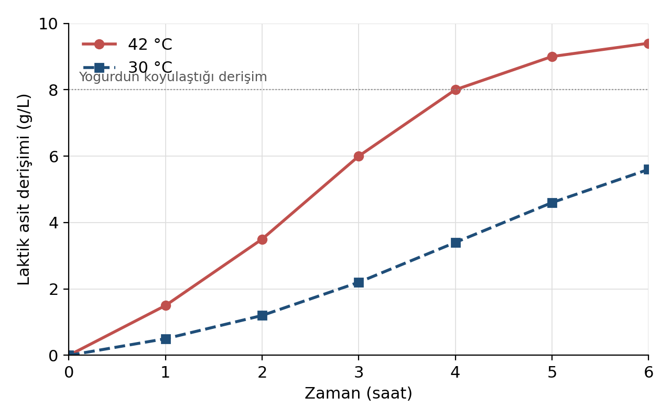
Grafik: İki farklı sıcaklıkta laktik asit derişiminin zamanla değişimi
40. Grafiğe göre yoğurt hangi sıcaklıkta kaç saatte koyulaşmıştır? İki sıcaklıktaki farkı tepkime hızı ve tanecik etkileşimleri açısından açıklayınız.
……………………………………………………………………………………………
……………………………………………………………………………………………
……………………………………………………………………………………………
Cevap: 42 °C’de yaklaşık 4 saatte koyulaşmıştır; 30 °C’de 6 saat sonunda bile koyulaşma derişimine ulaşılmamıştır. Sıcaklık arttıkça bakterilerdeki enzimlerin katalizlediği tepkimeler hızlanır; eşik enerjisini aşan tanecik oranı ve birim zamandaki etkin çarpışma sayısı artar, laktik asit daha hızlı oluşur.
41. 42 °C’deki örnekte laktik asidin 1-3. saatler ve 4-6. saatler arasındaki ortalama oluşum hızlarını g/L·saat cinsinden hesaplayınız. Hızın zamanla değişimini açıklayınız.

Cevap: 1-3. saatler: (6,0 − 1,5)/2 = 2,25 g/L·saat; 4-6. saatler: (9,4 − 8,0)/2 = 0,70 g/L·saat. Hız zamanla azalır; tepken olan laktozun derişimi azalır ve ortam asitleştikçe bakterilerin etkinliği düşer.
42. Zeynep, kullanılan maya miktarının yoğurdun koyulaşma süresine etkisini araştırmak istiyor. Bu araştırma için bir araştırılabilir soru ve hipotez yazınız; bağımlı, bağımsız ve kontrol değişkenlerini belirterek deneyin nasıl yapılacağını kısaca planlayınız.
……………………………………………………………………………………………
……………………………………………………………………………………………
……………………………………………………………………………………………
……………………………………………………………………………………………
Cevap: Örnek soru: Maya miktarı yoğurdun koyulaşma süresini nasıl etkiler? Hipotez: Maya miktarı arttıkça koyulaşma süresi kısalır. Bağımsız değişken: maya miktarı; bağımlı değişken: koyulaşma süresi (ya da belirli sürede oluşan laktik asit derişimi); kontrol değişkenleri: süt türü ve hacmi, sıcaklık, kap türü, ölçüm aralığı. Eşit hacimdeki süt örneklerine farklı miktarlarda maya eklenir, hepsi aynı sıcaklıkta bekletilir ve laktik asit derişimi düzenli aralıklarla ölçülür.
43. Komşuları “Sıcaklık arttıkça tepkimeler hep hızlanır; sütü kaynar hâlde mayalarsan yoğurt daha çabuk tutar.” diyor. Bu iddiayı değerlendiriniz. Ayrıca mayalanan yoğurdun buzdolabına konulmasının nedenini tepkime hızına etki eden faktörlerle açıklayınız.
……………………………………………………………………………………………
……………………………………………………………………………………………
……………………………………………………………………………………………
Cevap: İddia doğru değildir. Mayalanma, bakterilerin enzimleriyle (biyolojik katalizörlerle) gerçekleşir; enzimler ve bakteriler belirli bir sıcaklık aralığında etkindir. Kaynar sütte bakteriler ölür ve enzimlerin yapısı bozulur, mayalanma gerçekleşmez. Buzdolabında sıcaklık düştüğü için tepkimeler yavaşlar, yoğurdun ekşimesi ve bozulması gecikir.
44-47. soruları aşağıdaki bilgilere göre yanıtlayınız.

Bir ilaç fabrikasının kalite kontrol laboratuvarında çalışan kimyager Elif Hanım, bir öksürük şurubundaki etken madde X’in raf ömrünü incelemektedir. X, şurubun içinde hidroksit iyonlarıyla tepkimeye girerek etkisini yitirmektedir: X(suda) + OH⁻(suda) → Ürünler. Elif Hanım 25 °C’de yaptığı deneylerde aşağıdaki başlangıç hızlarını ölçmüştür.
Deney | [X] (mol/L) | [OH⁻] (mol/L) | Başlangıç hızı (mol/L·s)
1 | 0,010 | 0,010 | 2,0·10⁻⁶
2 | 0,020 | 0,010 | 4,0·10⁻⁶
3 | 0,020 | 0,020 | 8,0·10⁻⁶

44. Tepkimenin hız denklemini ve toplam tepkime derecesini belirleyiniz. Hız sabitini birimiyle birlikte hesaplayınız.

Cevap: Deney 1 ve 2: [X] 2 katına çıkınca hız 2 katına çıkar, X’e göre 1. derece. Deney 2 ve 3: [OH⁻] 2 katına çıkınca hız 2 katına çıkar, OH⁻’e göre 1. derece. Hız = k[X][OH⁻]; toplam 2. derece; k = 2,0·10⁻⁶/(0,010·0,010) = 2,0·10⁻² L/mol·s
45. Elif Hanım, şurubun bileşimini değiştirerek [OH⁻] derişimini 0,010 mol/L’den 0,0010 mol/L’ye düşürmeyi öneriyor. Şuruptaki [X] = 0,015 mol/L olduğuna göre yeni bileşimdeki bozunma hızını hesaplayınız. Bu önerinin raf ömrüne etkisini açıklayınız.

Cevap: Hız = 2,0·10⁻²·0,015·0,0010 = 3,0·10⁻⁷ mol/L·s. [OH⁻] 10 kat azaldığı için bozunma hızı da 10 kat azalır; etken madde daha yavaş bozunacağından raf ömrü uzar.
46. Şurubun kutusunda “25 °C’nin altındaki sıcaklıklarda saklayınız.” uyarısı bulunmaktadır. Sıcaklık arttığında bozunma tepkimesi için aşağıdakilerden hangisi gerçekleşir? Cevabınızı ve gerekçenizi seçiniz.
Seçenekler: A) k artar, bozunma hızlanır. B) k değişmez, bozunma hızlanır. C) k azalır, bozunma yavaşlar.
Gerekçe seçenekleri: I. Eşik enerjisini aşan tanecik oranı ve birim zamandaki etkin çarpışma sayısı artar. II. Sıcaklık arttıkça tepkenlerin derişimi artar. III. Sıcaklık arttıkça aktivasyon enerjisi azalır.
Cevap: A - I
47. Laboratuvarda staj yapan bir öğrenci “Tepkime denklemindeki katsayılar 1 olduğuna göre hız denklemini deney yapmadan Hız = k[X][OH⁻] olarak yazabilirdik.” diyor. Bu düşünceyi değerlendiriniz. X ile OH⁻ arasındaki bir çarpışmanın ürün oluşturabilmesi için hangi şartların sağlanması gerektiğini yazınız.
……………………………………………………………………………………………
……………………………………………………………………………………………
……………………………………………………………………………………………
Cevap: Düşünce geçerli değildir. Hız denklemi deneysel verilerle belirlenir; bu tepkimede üslerin katsayılarla aynı çıkması ancak deneyle gösterilebilmiştir. Tepkimenin tek basamakta gerçekleştiği bilinmeden katsayılardan hız denklemi yazılamaz. Etkin çarpışma için tanecikler aktivasyon enerjisine eşit ya da ondan büyük enerjiyle ve uygun doğrultuda çarpışmalıdır.
Dijital ünite sonu değerlendirme sorularına ulaşmak için karekodu okutunuz.
Karekod alanı: Dijital Ünite Sonu Soruları (Tema-1)

NOT: Kırmızılar cevap anahtarıdır.

